# Упражнения: Въведение в базите от данни

## Създаване на база данни

* Свържете се към Server с Authentication Mode

* Създайте нова БД

* Напишете името на БД и изберете OK. Това ще създаде Вашата БД.

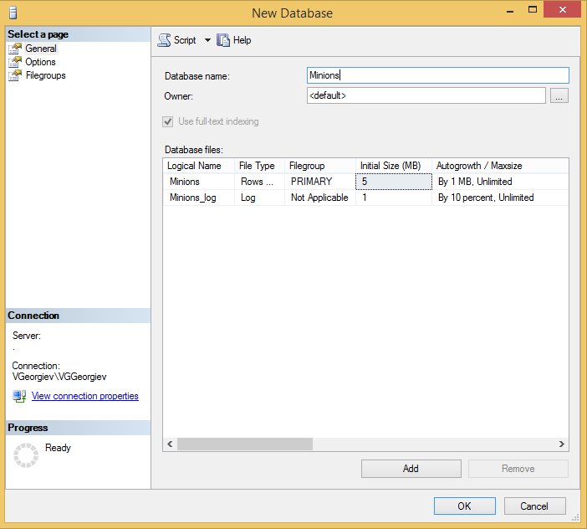

## Създаване на таблица

* Създайте **таблица** с име **Minions**

* Създайте колони **Id, Name, Age**. Id и Name са задължителни(**required)**; Age трябва да позволява null стойности (**allow null values)**.

* Задайте **Id** като първичен ключ (**primary key)**.

## Вмъкване на данни в таблица

Вмъкнете данни в таблицата, както е показано на картината

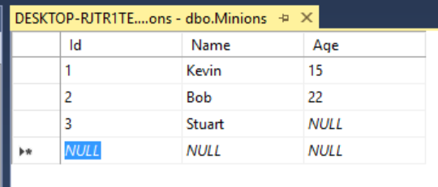

## Извличане на данни от таблица

* Изберете всички колони от таблица Minions.

* Отворете прозорец за нова заявка и тогава напишете SQL-а.
  + * Изберете **само Names** от таблица Minions.
  + ** **Подредете** ги **възходящо по име**

## Aктуализиране на един запис

Променете възрастта на **Стюарт** от **NULL** на **10**

**Problem 6. Актуализиране на всички записи**

Увеличете възрастта на всички миньони с 1 година

## Изтриване на запис

Отворете таблицата в режим на редакция, **кликнете с десен бутон** на реда, където се намира **Bob** и го изтрийте.

## Създаване на нова таблица

Създайте нова таблица **Towns**. Всеки град си има **Id (int)** и **Name (text)**. Направете колоната с **Id** да е **primary key**.

## *Свързване на таблици

Сега нека направим връзка (или релация) между нашите две таблици. Първо трябва да модифицираме нашата таблица Minions. Добавете колона **TownId** в нея **(ВАЖНО: типът на колоната трябва да бъде същият като типа на колоната Id в таблицата Towns)**.

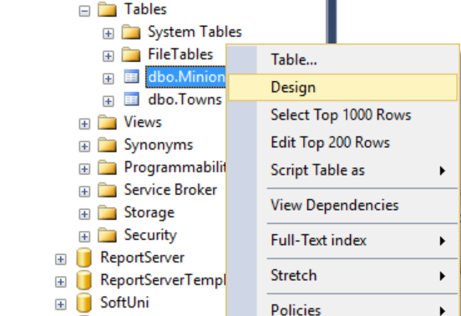

Сега можем да направим нова диаграма. Диаграмата показва всички таблици и връзките между тях.

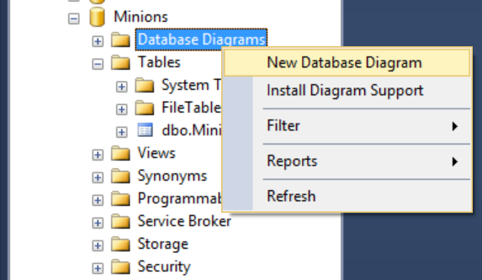

Изберете всички таблици, които искате да бъдат включени в диаграмата и изберете **Add**

Накрая просто изтеглете колоната **TownId** и я пуснете върху колоната Id от таблицата Towns. Уверете се, че прозорецът изглежда на показания по – долу и изберете OK.

Това е всичко. Сега двете таблици вече имат релация помежду си.

## Създаване на нова база данни

Самостоятелно създайте нова база данни **School**. Добавете няколко таблици със съответните колони в нея: **Students (Id, Name, Age, PhoneNumber)**, **Classes (Id, Name, MaxStudents), Teachers(Id, Name, Class)**. Попълнете таблиците с произволно съдържание. След това изтрийте и направете промени в някои от записите.

## *Генериране на SQL скрипт

Генерирайте SQL скрипт от базата данни **School**. Прегледайте скриптовия файл и се опитайте да разберете различните команди. Изпълнете скрипта.